

HANOI UNIVERSITY OF SCIENCE AND TECHNOLOGY

**\*\*\*\*\*\*\*\*\*\*\*\*\*\*\*\***

PROJECT

Object-Oriented Programming

Electronic Piano

|  |  |
| --- | --- |
| ***Instructor:*** | ***Prof.Nguyen Thi Thu Trang*** |

*Group 13: Le Minh Hieu 20215048*

*Tran Sy Hieu 20215053*

*Nguyen Manh Hieu 20215050*

*Nguyen Viet Hieu 20215051*

I.Assignment of members:

1. Le Minh Hieu 20215048

* Thiết kế UML
* Code
* Thiết kế slide

1. Tran Sy Hieu 20215053

* Thiết kế UML
* Code
* Làm slide

1. Nguyen Manh Hieu 20215050

* Test Code
* Viết báo cáo

1. Nguyen Viet Hieu 20215051

II.Mini-project description:

Mini-project requirement:

-Triển khai ứng dụng cung cấp GUI để người dùng chơi đàn piano điện tử ảo.

-Yêu cầu thiết kế:

+ Trên menu chính:

• Người dùng có thể chơi piano bằng cách tương tác với GUI

• Thoát thoát khỏi chương trình.

+ Trình diễn:

• Bàn phím: C (Do), D (Re), E (Mi), F (Fa), G (Sol), A (La), B (Xi).

2.Use case diagram:

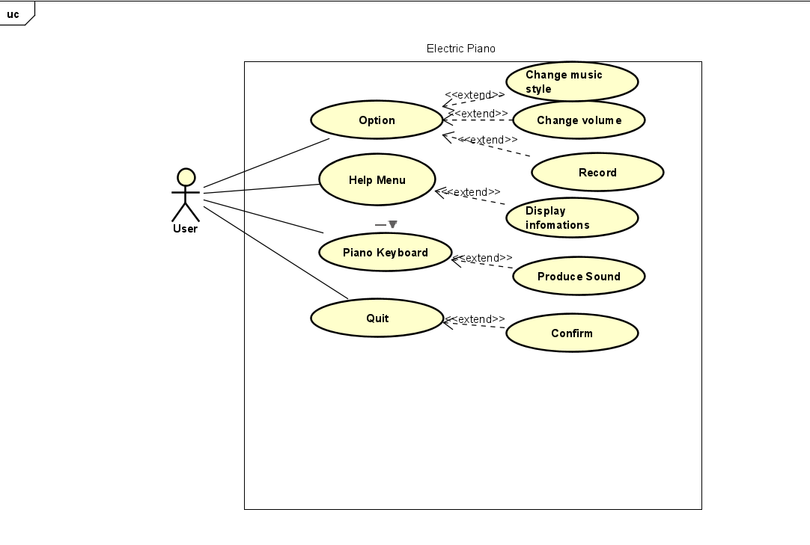

Explanation:

-Chơi đàn piano bằng chuột: Người dùng cũng có thể chơi đàn piano điện tử bằng cách nhấp chuột trái vào phím đàn piano.

-Thoát ứng dụng: bấm vào nút thoát để kết thúc chương trình.

III.Design:

1.General class diagram:

2.Detail class diagram:

1. **Giới Thiệu**

Đây là một ứng dụng đơn giản nhưng hoạt động, cho phép người dùng tương tác với một đàn piano ảo thông qua giao diện người dùng. Ứng dụng được xây dựng bằng ngôn ngữ lập trình Java và sử dụng thư viện Swing để tạo giao diện người dùng.

1. **Các Chức Năng Chính**
2. **Giao Diện Người Dùng:**

* Cửa sổ chính của ứng dụng có kích thước cố định và chứa các nút đại diện cho các phím piano.

1. **Tương Tác với Phím Piano:**

* Mỗi nút đại diện cho một phím trên đàn piano.
* Khi người dùng nhấn một nút, âm thanh tương ứng với phím piano đó được phát ra.